Лабораторная работа №1

Классификация информации

Задание 1.  
Иерархическая система классификации

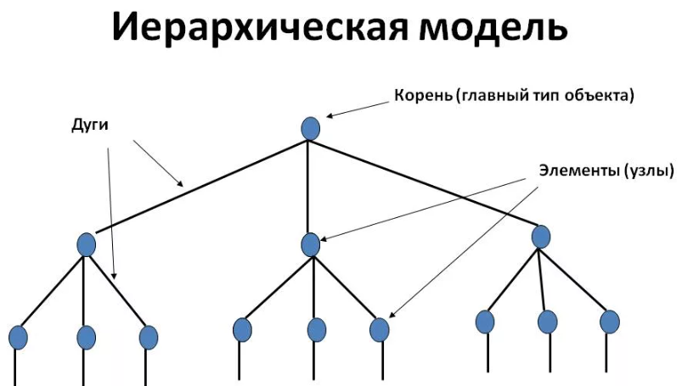

Рис. 1

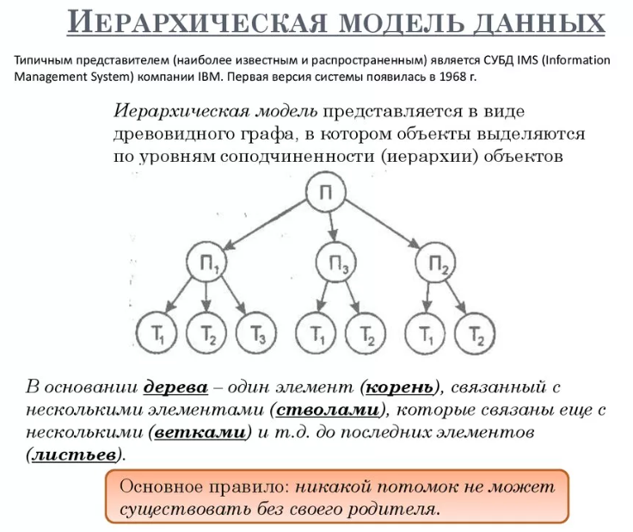

Рис.2

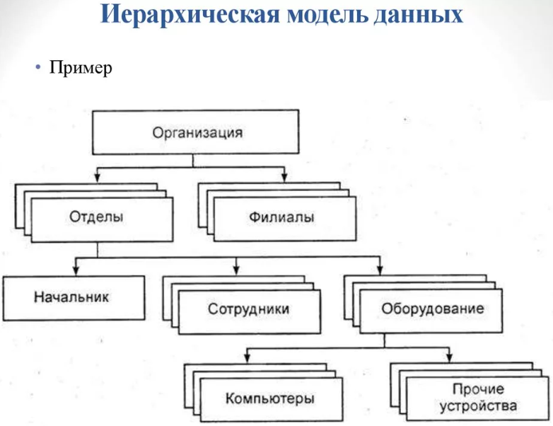

Рис.3

В редакторе (draw.io) создать иерархическую модель данных для заданного типа объектов. Модель должны содержать не менее 4 уровней и не менее 12 конечных объектов.

Варианты:

|  |  |
| --- | --- |
| № | Объект |
| 1 | Музыкальные инструменты |
| 2 | Строительная техника |
| 3 | Мебель |
| 4 | Одежда |
| 5 | Обувь |
| 6 | Млекопитающие |
| 7 | Рыбы |
| 8 | Электроинструменты |
| 9 | Растения |
| 10 | Домашние животные |
| 11 | Игрушки |
| 12 | Настольные игры |
| 13 | Музеи |
| 14 | Насекомые |
| 15 | Воздушный транспорт |
| 16 | Пассажирский транспорт |
| 17 | Косметика |
| 18 | Лекарства |
| 19 | Садовый инструмент |
| 20 | Продукты питания |
| 21 | Птицы |

Задание 2.

Тезаурус

В современной лингвистике и информатике тезаурус представляет собой некоторое особым образом оформленное накопление, систематизированный набор данных. Тезаурус можно понимать словарь, в котором слова и словосочетания с близкими по смыслу значениями сгруппированы в единицы, называемые терминами или дескрипторами, и в котором явно указываются семантические отношения между этими терминами (дескрипторами).

Для описания какой-либо предметной области всегда используется определенный набор терминов, каждый из которых обозначает или описывает какое-либо понятие или концепцию из данной предметной области. Совокупность терминов, описывающих данную предметную область, с указанием семантических отношений (связей) между ними является тезаурусом. Такие отношения в тезаурусе всегда указывают на наличие смысловой (семантической) связи между терминами.

Основным отношением (связью) между терминами в тезаурусе является связь между более широкими (более выразительными) и более узкими (более специализированными) понятиями. Часто выделяют 2 подвида этого отношения:

· один термин обозначает понятие, являющееся частью понятия, обозначаемого другим термином (например, «наука» и «математика», «математика» и «теория чисел»);

· один термин обозначает элемент класса, обозначаемого другим термином («горные районы» и «Кавказ»).

Это отношение на множестве терминов является отношением частичного порядка, то есть множество терминов с такими связями образует ациклический граф, или полииерархическую структуру.

Существуют также и другие связи между терминами. Например, одно понятие или концепция может быть обозначено несколькими терминами, являющимися синонимами. Некоторые термины могут быть антонимами для других. Часто среди терминов, относящихся к одному понятию, выделяют единственный (для каждого языка тезауруса) наиболее предпочтительный (наиболее подходящий) термин, который наиболее хорошо характеризует, или обозначает данное понятие. Остальные термины являются менее предпочтительными (менее подходящими).

Между терминами могут существовать также и другие, ассоциативные связи, если понятия, обозначаемые этими терминами, как-либо связаны между собою по своему смыслу, за исключением описанных выше иерархических связей.

Тезаурусы применяются, прежде всего, для классификации и поиска информационных ресурсов. При этом каждому ресурсу при классификации могут быть сопоставлены одно или более понятий, описываемых терминами в тезаурусе, а пользователь, осуществляющий поиск, может по тезаурусу найти интересующие его понятия в данной предметной области, а также все характеризующие их термины. То есть на основе связей тезауруса происходит расширение поискового запроса (расширение слов запроса синонимичными, более общими или более частными по смыслу терминами). Навигация по связям тезауруса помогает четче сформулировать сам запрос.

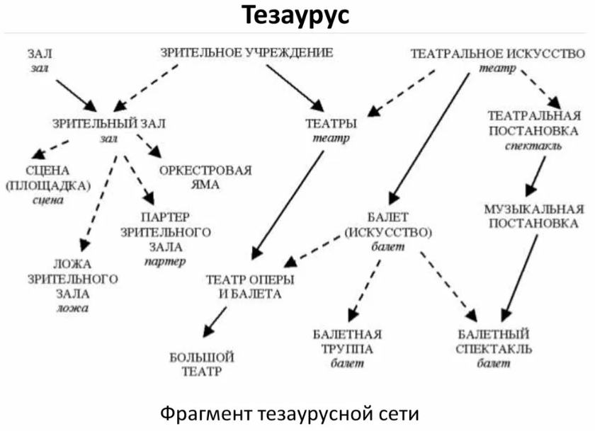

Рис. 4

В текстовом редакторе описать различия между тремя словами дескрипторами. Привести примеры фраз, в которых одно слово невозможно заменить на другое.

Варианты:

1 – Данные – Сведения - Факты.

2 – Идти – Шагать - Ступать.

3 – Идентичность – Тождественность - Совпадение.

4 – Последовательность – Порядок - Программа.

5 – Выполнение – Реализация - Воплощение.

6 – Доказательство – Подтверждение - Обоснование.

7 – Материализация – Творение - Создание.

8 – Подчинение – Повиновение - Послушание.

9 – Исполнение – Осуществление - Реализация.

10 – Передвигать – Перемещать - Переставлять.

11 – Наказание – Возмездие - Кара.

12 – Протекция – Покровительство - Защита.

13 – Разница – Различие - Непохожесть.

14 – Сходство – Подобие - Близость.

15 – Одинаковый – Идентичный - Тождественный.

16 – Производство – Изготовление - Создание.

17 – Работать – Трудиться - Делать.

18 – Действовать – Функционировать - Работать.

19 – Сооружать – Возводить - Строить.

20 – Конструкция – Система - Устройство.

21 – Удалять – Уничтожать – Стирать.